密级：
编号：

JTC-ZBD_ZY/JSZ配置项

低频节点软件设计说明

QF2.868.462 RSW

苏州联视泰电子信息技术有限公司
2017年 8月

JTC-ZBD_ZY/JSZ配置项低频节点软件设计说明
签署页

拟制： （ ）
审核： （ ）
会签： （ ）
（ ）
（ ）
批准： （ ）

表3.01A-2 文件更改状态一览表
序号 | 更改标记 | 更改单号 | 更改批准日期 | 更改实施日期 | 更改人签名

目 录
1 范围 1
1.1 标识 1
1.2 系统概述 1
1.3 文档概述 1
2 引用文档 1
3 CSCI级设计决策 1
4 CSCI体系结构设计 2
4.1 CSCI部件 2
4.1.1 CSCI结构 2
4.1.2 CSC描述 3
4.1.2.1 BOOT启动单元（JSZ/DPJD_BOOT） 3
4.1.2.2 系统初始化单元（JSZ/DPJD_CS） 3
4.1.2.3 以太网命令接收单元（JSZ/DPJD_MLJS） 3
4.1.2.4 以太网命令处理单元（JSZ/DPJD_MLCL） 4
4.1.2.5 数据采集与发送单元（JSZ/DPJD_SJCJ） 4
4.1.2.6 系统状态和模式 5
4.2 执行方案 5
4.2.1 数据流与控制流图 7
4.2.2 系统状态与模式的数据流与控制流 7
4.3 接口设计 8
4.3.1 接口标识和接口图 8
4.3.2 QJ_DP 9
4.3.3 DP_QJ 9
4.3.4 CG_DP 9
4.3.4.1 数据元素 10
4.3.4.2 数据结构 11
5 CSCI详细设计 12
5.1 JSZ/DPJD_BOOT 12
5.1.1 BOOT启动单元设计 12
5.2 JSZ/DPJD_CS 13
5.2.1系统初始化单元设计 14
5.3 JSZ/DPJD_MLJS 14
5.3.1 以太网命令接收单元设计 15
5.4 JSZ/DPJD_MLCL 15
5.4.1以太网命令处理单元设计 15
5.5 JSZ/DPJD_SJCJ 17
5.5.1数据采集与发送单元设计 17
6 需求可追踪性 18
7 注释 19

1 范围

1.1 标识
本文档标识号：QF2.868.462 RSW
本文档名称：JTC-ZBD_ZY/JSZ配置项低频节点软件设计说明。
本文档版本号：a

1.2 系统概述
本文档适用于JTC-ZBD_ZY/JSZ低频节点软件。JSZ/DPJD通过AD采集低频声通道数据，通过485串口接收非声传感器数据，将数据整理打包后通过以太网链路发送到JSZ/QJ。
JSZ/DPJD通过以太网链路接收JSZ/QJ的命令，判断命令有效后处理命令，将命令回应发送到JSZ/QJ。
JSZ/DPJD软件用于实现模块中所需的数据整理、传输及网络下发命令的处理及回应等功能。
项目需方和用户为715研究所，开发方、保障机构为苏州联视泰电子信息技术有限公司。

1.3 文档概述
本文档描述JTC-ZBD_ZY/JSZ低频节点软件的概要设计和详细设计，其内容和格式遵循GJB 438B—2009的要求。本文档可作为编码的依据，软件测试的基准。

2 引用文档
GJB 438B—2009 军用软件开发文档通用要求
GJB 2786A—2009 军用软件开发通用要求
JTC正样机采集传输系统对外接口通讯协议
JTC-ZBD_ZY/JSZ配置项软件需求规格说明

3 CSCI级设计决策
输入设计决策：
JSZ/DPJD接收输入信息的接口如表1所示。
表1 JSZ/DPJD与其他模块接口
名称 | 来源 | 说明
QJ_DP | 桥接模块 | JSZ/DPJD接收JSZ/QJ命令的网络接口
CG_DP | 非声传感器 | JSZ/DPJD接收非声传感器数据的485串口。
(1)JSZ/DPJD接收JSZ/QJ下发的开始采样命令、停止采样命令、自检命令，增益命令等。JSZ/QJ在已经开始采样时，不接收开始采样命令及自检命令，必须在停止状态下接收其他命令。在湿端启动状态下，JSZ/QJ接收增益命令，在自检模式下，收到增益命令恢复正常，但不进行任何处理。
(2)JSZ/DPJD根据协议格式接收非声传感器数据。如果在传输过程中出现与协议不一致的情况，则将原先的数据丢弃，等待新的一个传感器数据包头到达。

输出设计决策：
JSZ/DPJD输出信息的接口如表2所示。
表2 JSZ/DPJD与其他模块接口
名称 | 目的地 | 说明
DP_QJ | 桥接模块 | JSZ/DPJD发送声通道数据、非声传感器数据，命令回应的网络接口
(1)JSZ/DPJD以2ms的节拍发送数据包。当处于湿端启动状态下，JSZ/DPJD发送的数据包包含AD采样的声通道数据包及非声传感器数据。当处于自检模式下，JSZ/DPJD发送的数据包包含模拟产生的方波数据，非声传感器数据为0
(2)JSZ/DPJD收到JSZ/QJ下发的命令后，如果命令有效则进行处理，并将命令的回应发送到JSZ/QJ。

4 CSCI体系结构设计

4.1 CSCI部件
JSZ/DPJD的软件单元如表3所示
表3 JSZ/DPJD软件单元组成
软件单元名称 | 标识符 | 开发状态
Boot启动单元 | JSZ/DPJD_BOOT | 新开发
系统初始化单元 | JSZ/DPJD_CS | 新开发
以太网命令接收单元 | JSZ/DPJD_MLJS | 新开发
以太网命令处理单元 | JSZ/DPJD_MLCL | 新开发
数据采集与发送单元 | JSZ/DPJD_SJCJ | 新开发

4.1.1 CSCI结构
JSZ/DPJD软件功能模块结构如图1所示。
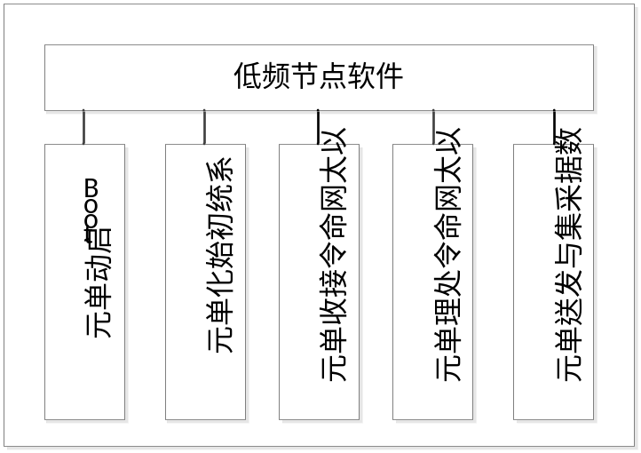
图1 功能模块结构图

4.1.2 CSC描述

4.1.2.1 BOOT启动单元（JSZ/DPJD_BOOT）
BOOT启动单元的描述见表4。
表4 BOOT启动单元 描述
CSC名称 | BOOT启动单元 |  | CSC标识 |  | JSZ/DPJD_BOOT
CSC用途 | 初始化节点DDR等硬件环境，选择从哪份代码启动。
下一级CSC组成 | 无
设计决策
CSC分配需求 | 设计需求 | 设计约束 |  | 开发类型/状态
/ | 可进行代码在线更新，根据情况选择从哪份代码运行 | 需将代码备份在flash中，保证掉电不丢失。 |  | 新开发

4.1.2.2 系统初始化单元（JSZ/DPJD_CS）
系统初始化单元的描述见表5。
表5 系统初始化单元 描述
CSC名称 | 系统初始化单元 |  | CSC标识 |  | JSZ/DPJD_CS
CSC用途 | 进行JSZ/DPJD的参数配置，配置网卡芯片，注册中断处理函数等
下一级CSC组成 | 无
设计决策
CSC分配需求 | 设计需求 | 设计约束 |  | 开发类型/状态
/ | 进行JSZ/DPJD ID及IP等参数配置 | 将各参数保存在flash中，保证掉电参数仍有效 |  | 新开发

4.1.2.3 以太网命令接收单元（JSZ/DPJD_MLJS）
以太网命令接收单元的描述见表6。
表6 以太网命令接收单元 描述
CSC名称 | 以太网命令接收单元 |  | CSC标识 |  | JSZ/DPJD_MLJS
CSC用途 | 接收以太网链路上传的命令，判断命令是否发往本节点，命令是否有效，如果有效则将命令散转到命令处理过程中。
下一级CSC组成 | 无
设计决策
CSC分配需求 | 设计需求 | 设计约束 |  | 开发类型/状态
JSZ_Mlcl | 进行命令是否发往本节点及是否是有效命令的判断 | 命令的接收处理及回应需在1秒内 |  | 新开发

4.1.2.4 以太网命令处理单元（JSZ/DPJD_MLCL）
以太网命令接收单元的描述见表7。
表7以太网命令处理单元单元 描述
CSC名称 | 以太网命令处理单元 |  | CSC标识 |  | JSZ/DPJD_MLCL
CSC用途 | 针对不同的命令，进行相应的处理，并发送回应。
下一级CSC组成 | 无
设计决策
CSC分配需求 | 设计需求 | 设计约束 |  | 开发类型/状态
JSZ_Mlcl | 针对不同命令，进行不同处理，发送回应。 | 命令的接收处理及回应需在1秒内 |  | 新开发

4.1.2.5 数据采集与发送单元（JSZ/DPJD_SJCJ）
以太网命令接收单元的描述见表8。
表8 数据采集与发送单元 描述
CSC名称 | 数据采集与发送单元 |  | CSC标识 |  | JSZ/DPJD_SJCJ
CSC用途 | 响应外部中断，将FPGA缓存的数据搬运到处理器中，将数据进行打包后发送到JSZ/QJ。接收非声传感器通过串口发送过来的数据。
下一级CSC组成 | 无
设计决策
CSC分配需求 | 设计需求 | 设计约束 |  | 开发类型/状态
JSZ/DPJD_Dpcj | 将AD采样到的数据或自检数据通过以太网链路发送到JSZ/QJ。 | 以2ms一个节拍发送数据包 |  | 新开发
JSZ/JD_Fscj | 响应串口中断，将非声传感器数据整理缓存 | 串口波特率为9600 |  | 新开发

4.1.2.6 系统状态和模式
JSZ/DPJD系统状态和模式如表9所示。
表9 系统状态和模式
系统状态和模式 | 执行CSC
系统状态和模式 | CSC名称 | CSC特殊性说明
湿端启动工作方式 | Boot启动单元
湿端启动工作方式 | 系统初始化单元
湿端启动工作方式 | 以太网命令接收单元
湿端启动工作方式 | 以太网命令处理单元 | 处理全部命令
湿端启动工作方式 | 数据采集与发送单元 | 通过AD采集声通道数据，串口采集非声传感器数据，将其组成包发送到网络上。
注入工作方式 | Boot启动单元
注入工作方式 | 系统初始化单元
注入工作方式 | 以太网命令接收单元
注入工作方式 | 以太网命令处理单元 | 不处理增益命令
注入工作方式 | 数据采集与发送单元 | 通过模拟产声方波数据，非声传感器数据填0，发送到网络上。

4.2 执行方案
JSZ/DPJD软件单元之间的流程如图2所示。
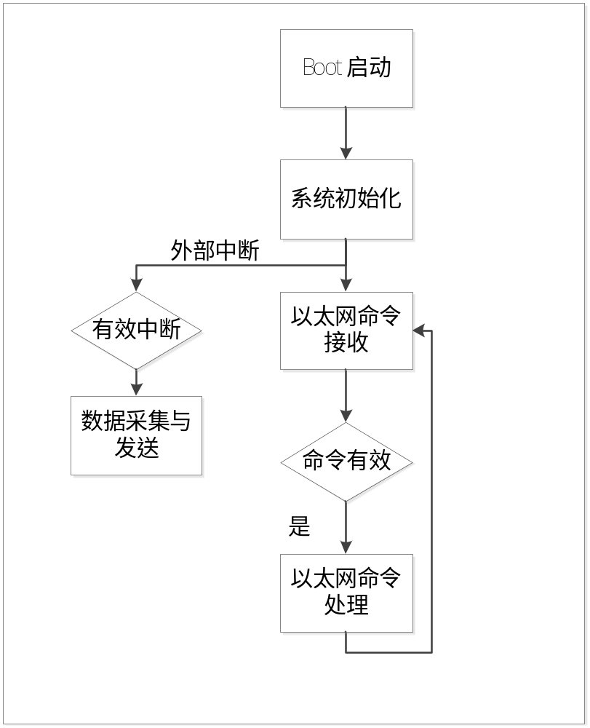
图2 JSZ/DPJD关系图
JSZ/DPJD的中断处理如表10所示。
表10 JSZ/DPJD中断处理
中断名称 | 所属软件单元 | 中断处理
数据左中断 | 数据采集与发送 | 从RAM的左中断区域搬运低频声通道数据包，将非声传感器数据放入数据包中，发往JSZ/QJ。
数据右中断 | 数据采集与发送 | 从RAM的右中断区域搬运高频声通道数据包，将非声传感器数据放入数据包中，发往JSZ/QJ。
串口中断 | 数据采集与发送 | 接收从串口发来的非声传感器数据，进行缓存。

JSZ/DPJD的模式切换由命令控制，当JSZ/DPJD通过以太网接收单元接收自检命令后，交由命令处理单元将自身模式切换为自检模式，此时数据中断来临时，中断处理不从RAM区域搬运采样数据，通过软件模拟产生一个方波数据，发往JSZ/QJ。

4.2.1 数据流与控制流图
- JSZ/DPJD在注入工作方式下的数据流图
JSZ/DPJD注入工作状态下数据流见图3。
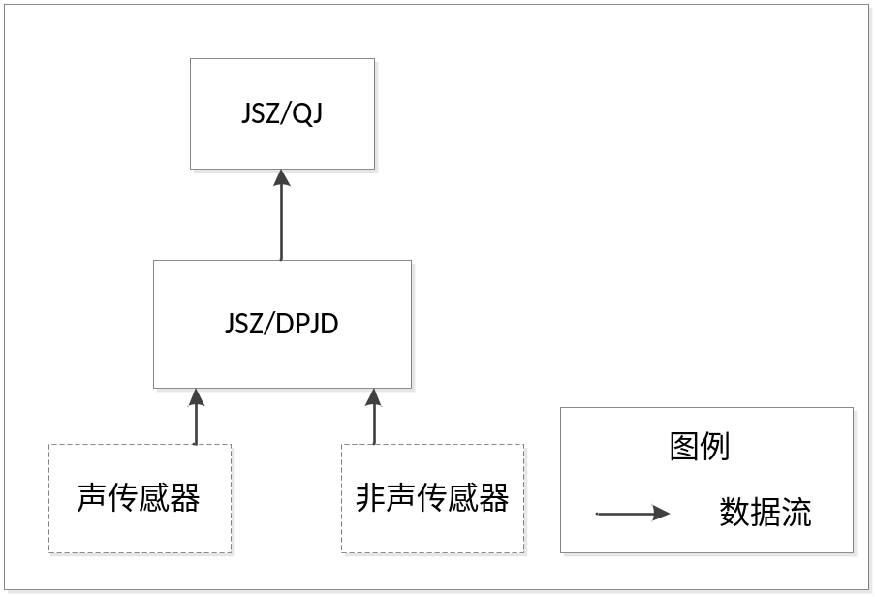
图3 注入系统状态下数据流图
- JSZ/DPJD注入工作状态下的控制流图
JSZ/DPJD注入工作状态下控制流图见图4。
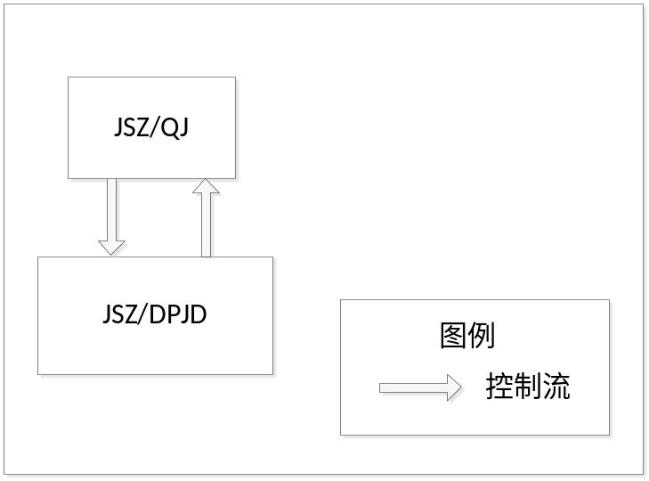
图4 注入系统状态下控制流图

4.2.2 系统状态与模式的数据流与控制流
JSZ/DPJD在湿端启动系统状态下的控制流如5所示。

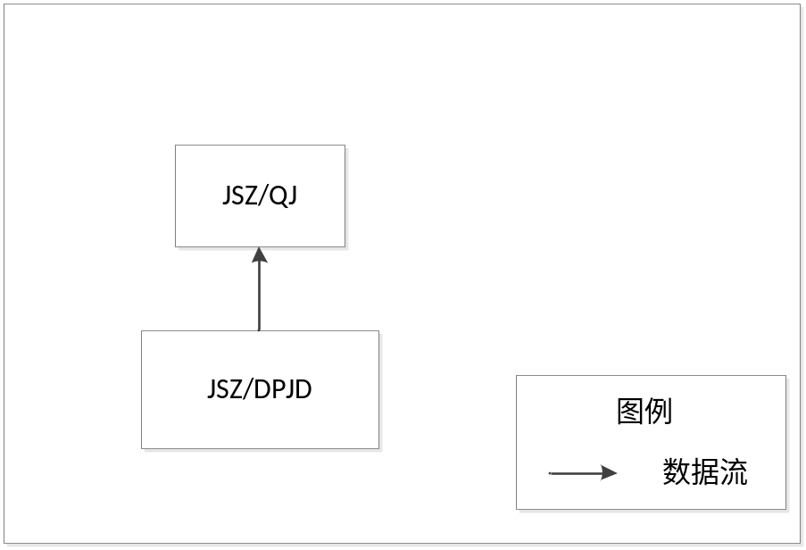
图2 湿端启动系统状态下控制流图
JSZ/DPJD在湿端启动系统状态下的数据流图如6所示。
图6 湿端启动系统状态下数据流图

4.3 接口设计

4.3.1 接口标识和接口图
JSZ/DPJD内部接口示意图如图7所示。
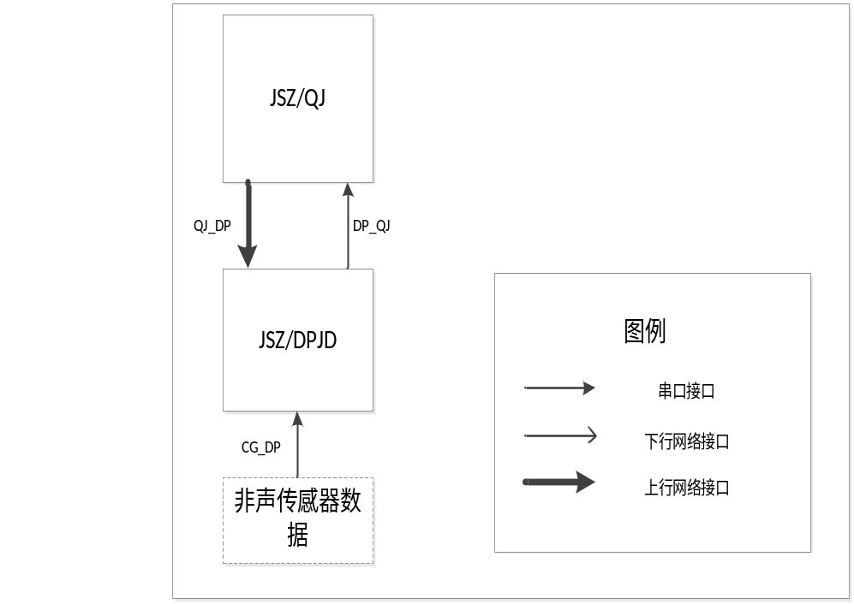
图7 JSZ/DPJD内部接口图
JSZ/DPJD内部接口描述如表11。
表11 JSZ/DPJD内部接口描述
接口名称 | 接口项目唯一标识号 | 接口简述 | 接口传递的信息概述
桥接-低频节点网络接口 | QJ_DP | 桥接向低频节点发送命令的网络接口 | 桥接向低频节点发送的各种控制命令。
低频节点-桥接网络接口 | DP_QJ | 低频节点向桥接发送信息的网络接口 | 低频节点采集的低频声通道数据及非声传感器数据，低频节点的命令回应
传感器-低频节点串口接口 | CG_DP | 传感器向低频节点发送数据的串口接口 | 传感器发送的航向信息或压力信息

4.3.2 QJ_DP
QJ_DP接口描述参见《JTC-ZBD_ZY/JSZ配置项桥接模块软件设计说明》4.3.2节。

4.3.3 DP_QJ
DP_QJ接口描述参见《JTC-ZBD_ZY/JSZ配置项桥接模块软件设计说明》4.3.5节。

4.3.4 CG_DP
CG_DP是航向传感器或压力传感器向低频节点发送数据的串口接口。JSZ/DPJD分配给该接口的优先级为最高。CG_DP用于传输翻滚角、俯仰角、航向角或压力值等信息。
CG_DP传输协议为异步串行通讯协议。CG_DP传输的数据包为航向传感器数据包或压力传感器数据包。
JSZ/DPJD通过串口接收航向传感或压力传感器数据包后，对数据包进行格式检查，如果符合要求，则将数据包中需要的数据抽取出来缓存。

4.3.4.1 数据元素
数据元素见表12。
表12 CG_DP数据元素
数据元素  名称 | 数据元素  标识 | 描述 | 数据  类型 | 数据长度 | 测量  单位 | 值域 | 精度/分辨率 | 来源/  接受者
数据包起始位 | CG_DP_QS | 航向传感器或压力传感器数据包的起始位 | Char | 2 | Byte | FF5A | / | 传感器/低频节点
信息ID | CG_DP_HXID | 航向传感器的信息ID | Char | 2 | Byte | 06 | / | 传感器/低频节点
有效数据长度 | CG_DP_HXLEN | 航向传感器的数据长度 | Char | 2 | Byte | 32 | / | 传感器/低频节点
压力传感器输出值 | JSZ_JD_YL | 压力传感器输出值 | Short | 2Byte | V | / | 1 | 传感器/低频节点
航向传感器翻滚角 | JSZ_JD_HXFG | 航向传感器的翻滚角值 | float | 4Byte | / | / | 1 | 传感器/低频节点
航向传感器俯仰角 | JSZ_JD_HXFY | 航向传感器的俯仰角 | float | 4Byte | 弧度 | / | 1 | 传感器/低频节点
航向传感器航向角 | JSZ_JD_HXHX | 航向传感器的航向角 | float | 4Byte | 弧度 | / | 1 | 传感器/低频节点
航向传感器翻滚角精度值 | JSZ_JD_HXFGJD | 航向传感器的翻滚角精度值 | Char | 2 | Byte | / | / | 传感器/低频节点
航向传感器俯仰角精度值 | JSZ_JD_HXFYJD | 航向传感器的俯仰角精度值 | Char | 2 | Byte | / | / | 传感器/低频节点
航向传感器航向角精度值 | JSZ_JD_HXHXJD | 航向传感器的航向精度值 | Char | 2 | Byte | / | / | 传感器/低频节点
航向传感器状态值 | JSZ_JD_HXZT | 航向传感器的状态 | Char | 4 | Byte | / | / | 传感器/低频节点
航向传感器数据包校验位 | JSZ_JD_HXJY | 航向传感器数据包校验位 | Char | 2 | Byte | / | / | 传感器/低频节点
航向传感器数据包停止位 | JSZ_JD_HXTZ | 航向传感器数据包的停止位 | Char | 1 | Byte | 33 | / | 传感器/低频节点

4.3.4.2 数据结构
数据消息描述见表13。
表13 数据消息描述
数据消息 |  | 描述 | 包含的数据元素/消息
名称 | 项目唯一标识号 | 描述 | 名称 | 项目唯一标识号
航向传感器数据包 | JSZ_JD_HXSJB | 航向传感器向JSZ/DPJD发送的数据包 | 数据包起始位 | CG_DP_QS
航向传感器数据包 | JSZ_JD_HXSJB | 航向传感器向JSZ/DPJD发送的数据包 | 信息ID | CG_DP_HXID
航向传感器数据包 | JSZ_JD_HXSJB | 航向传感器向JSZ/DPJD发送的数据包 | 有效数据长度 | CG_DP_HXLEN
航向传感器数据包 | JSZ_JD_HXSJB | 航向传感器向JSZ/DPJD发送的数据包 | 航向传感器翻滚角 | JSZ_JD_HXFG
航向传感器数据包 | JSZ_JD_HXSJB | 航向传感器向JSZ/DPJD发送的数据包 | 航向传感器俯仰角 | JSZ_JD_HXFY
航向传感器数据包 | JSZ_JD_HXSJB | 航向传感器向JSZ/DPJD发送的数据包 | 航向传感器航向角 | JSZ_JD_HXHX
航向传感器数据包 | JSZ_JD_HXSJB | 航向传感器向JSZ/DPJD发送的数据包 | 航向传感器翻滚角精度值 | JSZ_JD_HXFGJD
航向传感器数据包 | JSZ_JD_HXSJB | 航向传感器向JSZ/DPJD发送的数据包 | 航向传感器俯仰角精度值 | JSZ_JD_HXFYJD
航向传感器数据包 | JSZ_JD_HXSJB | 航向传感器向JSZ/DPJD发送的数据包 | 航向传感器航向角精度值 | JSZ_JD_HXHXJD
航向传感器数据包 | JSZ_JD_HXSJB | 航向传感器向JSZ/DPJD发送的数据包 | 航向传感器状态值 | JSZ_JD_HXZT
航向传感器数据包 | JSZ_JD_HXSJB | 航向传感器向JSZ/DPJD发送的数据包 | 航向传感器数据包校验位 | JSZ_JD_HXJY
航向传感器数据包 | JSZ_JD_HXSJB | 航向传感器向JSZ/DPJD发送的数据包 | 航向传感器数据包停止位 | JSZ_JD_HXTZ
压力传感器数据包 | JSZ_JD_YLSJB | 压力传感器向JSZ/DPJD发送的数据包 | 数据包起始位 | CG_DP_QS
压力传感器数据包 | JSZ_JD_YLSJB | 压力传感器向JSZ/DPJD发送的数据包 | 压力传感器输出值 | JSZ_JD_YL

5 CSCI详细设计

5.1 JSZ/DPJD_BOOT
JSZ/DPJD_BOOT需要完成以下任务：
- 初始化一些硬件设备，做好启动准备。
- 查看flash分区标志位，从而选择从哪一份应用代码启动。

5.1.1 BOOT启动单元设计
JSZ/DPJD_BOOT 逻辑流程图见图8。
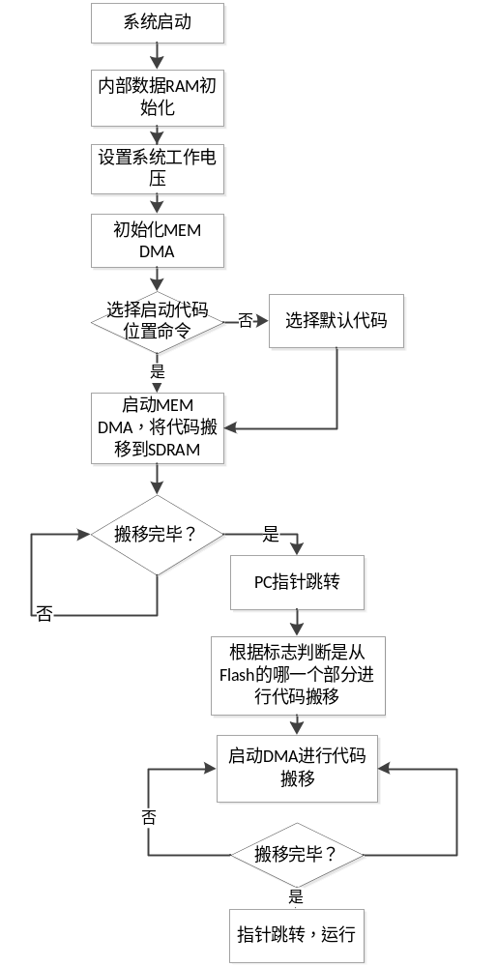
图8 逻辑流程图
JSZ/DPJD在启动过程中，初始化硬件单元后，读取FLASH分区的命令，根据该命令搬运应用程序代码，搬运完毕后跳转到该代码继续执行。

5.2 JSZ/DPJD_CS
系统初始化单元需要完成以下任务：
- 设置系统工作时钟频率
- 注册系统默认中断处理函数
- 系统参数初始化
- 系统变量参数初始化
- 选择采样时钟第一路或第二路
- 进入接收以太网命令循环

5.2.1系统初始化单元设计
JSZ/DPJD_CS逻辑流程图见图9。
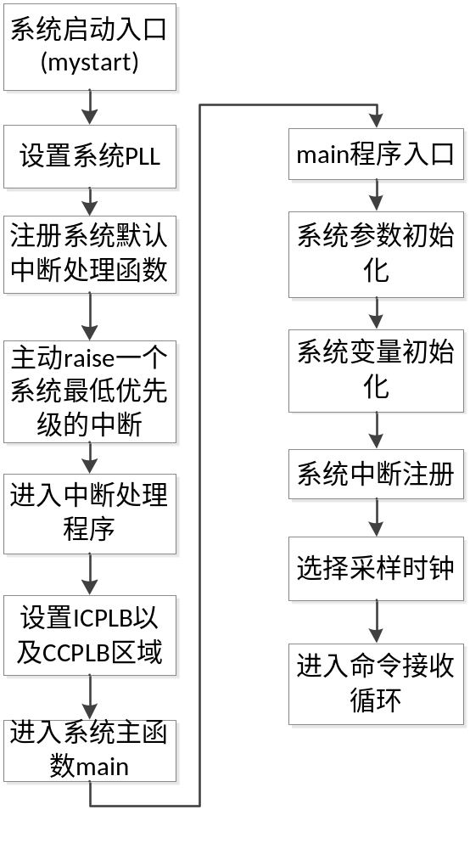
图9 逻辑流程图
JSZ/DPJD_CS首先设置系统的时钟，网络芯片等。然后从FLASH读取参数，如果从flash中读取参数失败，则选择代码中决定的默认参数。然后注册系统中断处理函数，开始进入命令接收循环。

5.3 JSZ/DPJD_MLJS
以太网命令接收单元需完成以下任务：
（1）查询网络芯片中的寄存器标记位，是否有数据到达。
（2）对网络数据进行协议栈解析，判断是否发往本节点。
（3）如果发往本低频节点，则对命令头部进行解析后调用命令处理模块进行相应的处理；如果不是则继续步骤（1）

5.3.1 以太网命令接收单元设计
以太网命令接收单元的逻辑流程图如图10。
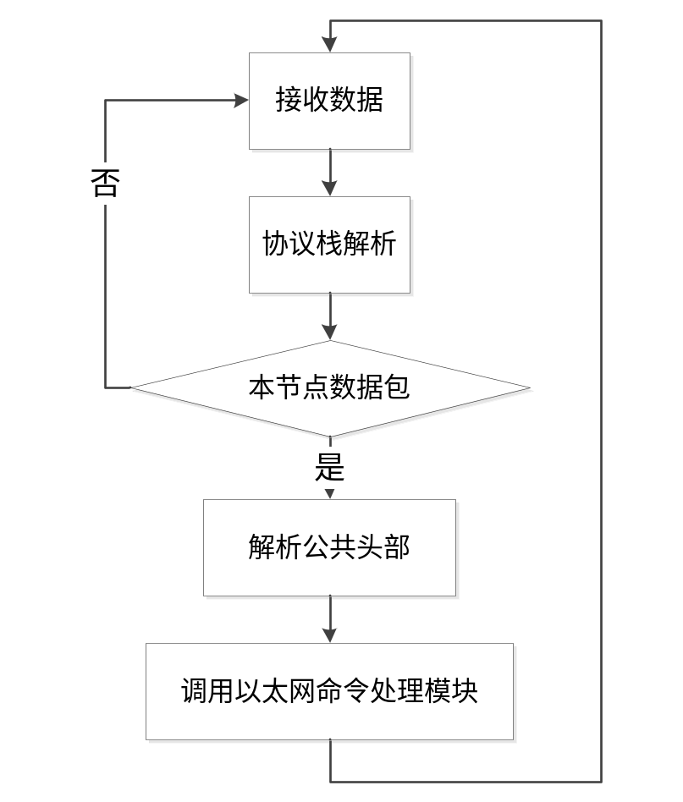
图10 逻辑流程图
以太网命令接收单元需要做两步骤的异常保护。
（1）以太网命令接收单元需对网络数据包进行判断，该数据包是否发往本节点。
（2）命令的格式是否符合要求，如果不符合丢弃该命令，不做后续处理，如果符合则调用以太网命令处理模块。

5.4 JSZ/DPJD_MLCL
以太网命令处理单元需要完成以下任务。
（1）以太网命令处理单元需对命令进行解析
（2）对命令进行相应的处理，并将处理的结果进行回应。

5.4.1以太网命令处理单元设计
以太网命令处理单元的逻辑流程图如图11。

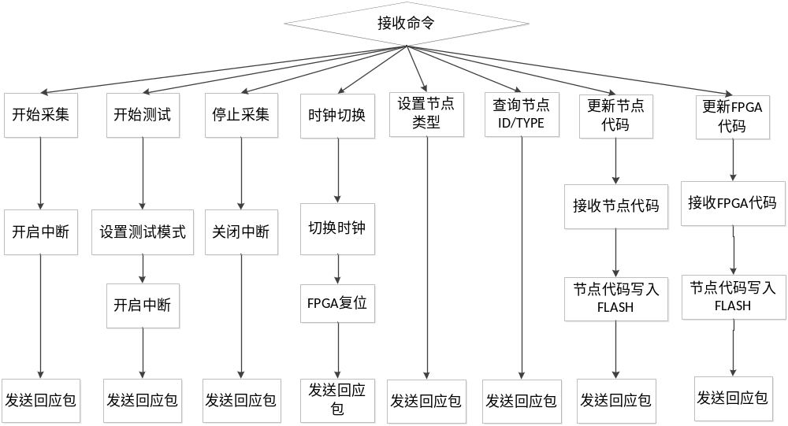
图11 逻辑流程图
以太网命令处理单元解析命令的流程如图12
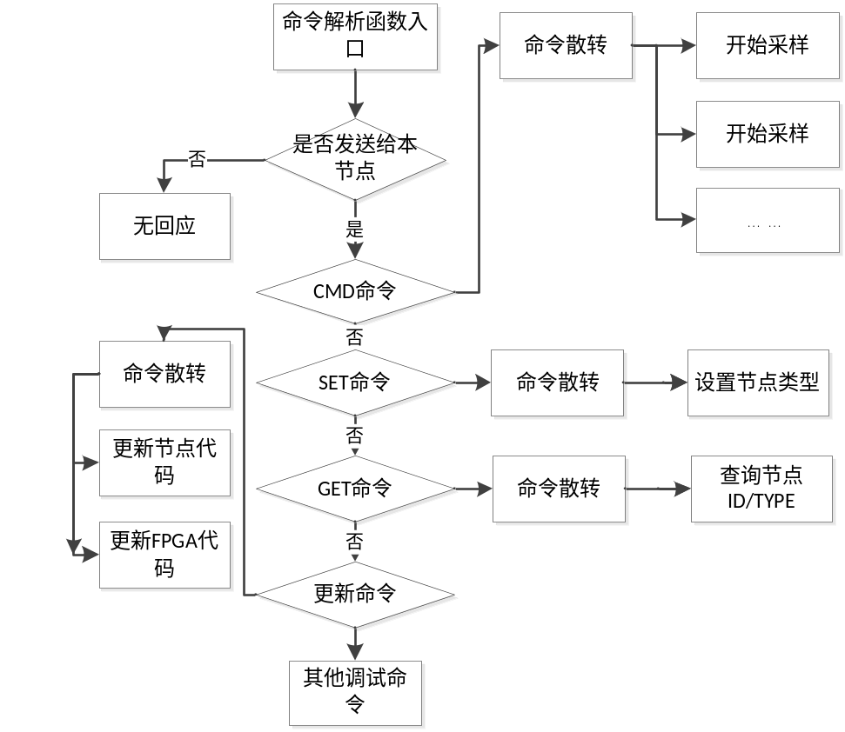
图12 命令解析流程

5.5 JSZ/DPJD_SJCJ
数据采集与发送单元需完成以下任务：
（1）响应FPGA中断，搬运FPGA缓存的声通道采样数据包
（2）响应串口中断，接收非声传感器发出的数据，将需要的数据进行缓存
（3）将声通道数据及非声传感器数据整理成一个固定的数据包，通过以太网链路发送到JSZ/QJ。

5.5.1数据采集与发送单元设计
数据采集与发送单元的逻辑流程如图13。
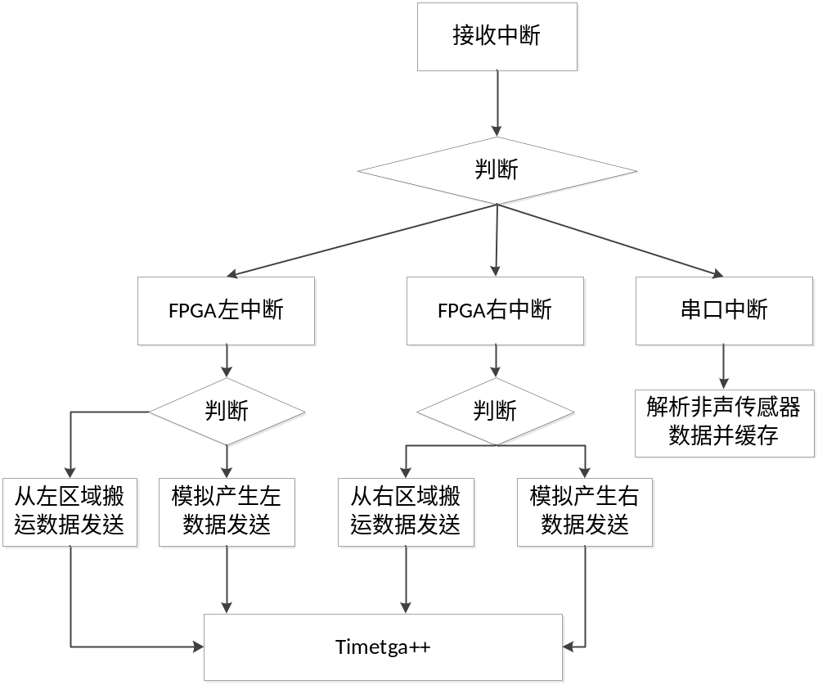
图13 逻辑流程图
数据采集与发送模块首先判断是哪种中断，如何是串口中断，则将非声传感器数据进行缓存，等收齐一帧的非声传感器数据后，将所需的非声传感器数据提取出来缓存。如果是FPGA中断，首先判断当前DPJD工作方式，如果是湿端启动，则根据左中断还是右中断选择从对应内存区域搬运数据，将非声传感器数据也整合到一个数据包中，通过以太网链路发送到JSZ/QJ。如果是注入状态，则通过模拟产生方波数据，将非声传感器数据填0，通过以太网链路发送到JSZ/QJ。
数据与采集单元的中断和信号如表14。
表14 中断和信号
数据与采集单元处理的中断信号 | 来源 | 用途 | 优先级 | 响应时间
FPGA数据左中断 | FPGA | 通知CPU搬运对应于左中断的内存区域的声通道数据 | 中 | 2ms以内
FPGA数据右中断 | FPGA | 通知CPU搬运对应于右中断的内存区域的声通道数据。 | 中 | 2ms以内
串口中断 | 传感器 | 通知CPU传感器数据到达 | 高 | 1ms以内

6 需求可追踪性
需求可追踪性如表15所示。
表15 需求可追踪性
软件需求规格说明 |  | 软件设计说明
需求名称 | 软件/接口需求规格说明章条号 | 名称 | 标识 | 本文档章条号
低频数据采集 | 3.2.1 | 数据采集与发送单元 | JSZ/SJCJ | 4.1.2.5
非声传感器数据采集 | 3.2.3 | 数据采集与发送单元 | JSZ/SJCJ | 4.1.2.5
命令处理 | 3.2.7 | 以太网命令处理单元 | JSZ/DPJD_MLJS | 4.1.2.3
命令处理 | 3.2.7 | 以太网命令接收单元 | JSZ/DPJD_MLCL | 4.1.2.4

7 注释
JTC-ZBD_ZY/JSZ JTC-ZBD_ZY拖曳线列接收阵
JSZ/QJ JTC-ZBD_ZY拖曳线列接收阵桥接模块
JSZ/DPJD JTC-ZBD_ZY拖曳线列接收阵低频节点模块
JSZ/GPJD JTC-ZBD_ZY 拖曳线列接收阵高频节点模块
JSZ/SZJD JTC-ZBD_ZY 拖曳线列接收阵时钟节点模块
JSZ_SXJK JTC-ZBD_ZY拖曳线列接收阵数据上行网络接口
JSZ_XXJK JTC-ZBD_ZY 拖曳线列接收阵命令下行网路接口

